长沙斯腾设计工作室需求文档

作者：斯腾设计小组
版本：2.0
日期：2019年5月18日
目 录
一、网站概述： 1
二、导航： 1
三、主页栏目： 1
四、分页内容： 2
五、banner设计： 2
六、网站结构图 3
七、网站交互功能： 4

一、网站概述：
名称：长沙斯腾设计工作室
主题：官方企业网站
目标：展示企业文化与特色、体现公司的企业精神、经营理念、展示公司业务范围、体现公司良好的售后服务。
风格：欧美与LOGO相结合、简洁、大气

二、导航：
结构：一级导航
名称：首页 关于我们 业务范围 产品亮点 收费标准 售后服务联系我们（顺序按此）

三、主页栏目：
栏目名称：企业文化、业务范围、业务流程、联系我们
内容描述：企业文化：团队组成、企业理念
业务范围：图标加文字（对应业务范围分页）
业务流程：流程图
联系我们：微信二维码
重要性排序：1.企业文化2.业务范围 3.业务流程4.联系我们

四、分页内容：
首页 ：banner、业务范围、业务流程、联系我们
关于我们 ：banner、公司介绍、企业文化、企业理念
业务范围 ： banner、网站建设、UI设计、模板创建
产品亮点 ：banner、产品展示、成功案例
收费咨询 ：banner、项目选择和产品风格
售后服务 ：我们在产品销售后服务
联系我们 ：我们的联系方式
子分页个数：7
五、banner设计：
首页 ：位置：导航下 数量：3-4张 主题：有关公司的文化和业务
关于我们：位置：导航下 数量：2-3张 主题：公司的荣誉、文化
业务范围：位置：导航下 数量：3-4张 主题：UI、网站建设、模板、美工、平面
产品亮点 ：位置：导航下 数量：1-2张 主题：突出优秀作品、设计理念
收费标准：位置：导航下 数量：1张 主题：产品选择
售后服务：位置：导航下 数量：1张 主题：给你最优质的售后体验
联系我们：位置：导航下 数量：1张 主题：沟通理念

六、网站结构图

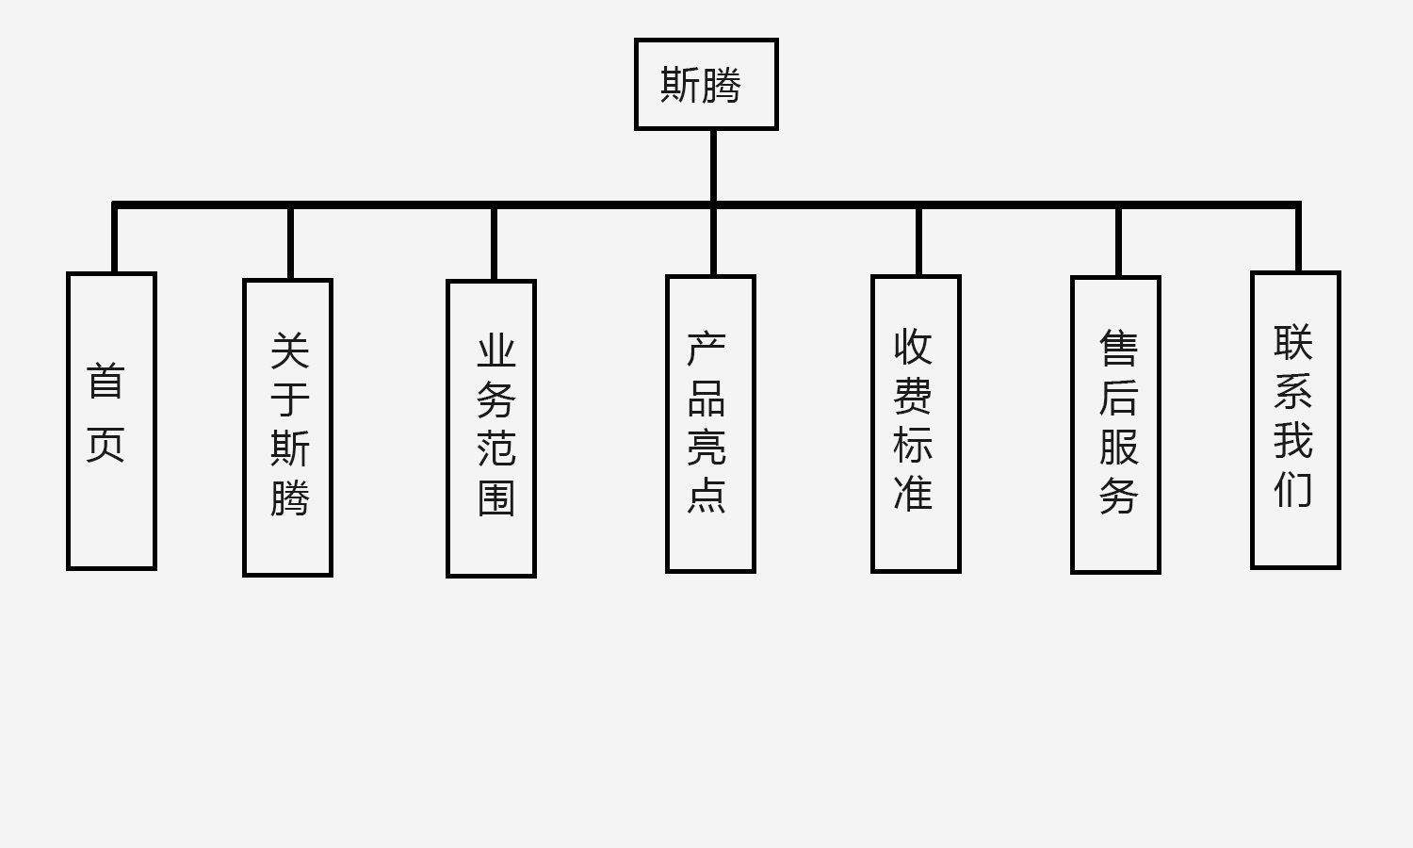
七、网站交互功能：
在线QQ联系、微信二维码
面对客户的问题，会创建微信公众号或者qq，让客户自己添加消息，或者直接拨打电话

